Kpl 5 - Planktonit

- Vastaa kysymyksiin
- Mitä planktonit ovat?
- Mitä yhteistä niillä on?
- Miten planktonit saavat ravintoa?

- Planktoneiden luokittelu. Täydennä käsitekartta nimeämällä planktonryhmät, esimerkkilajit sekä niiden tehtävä/merkitys ekosysteemille.

2. Etsi netistä kuvia planktoneista. Yhdistä nimet oikeisiin planktoneihin kirjoittamalla oikea kirjain sanan eteen. Kirjoita sanan perään, onko kyseessä planktonlevä (L), planktoneläin (E) vai bakteeri (B).

A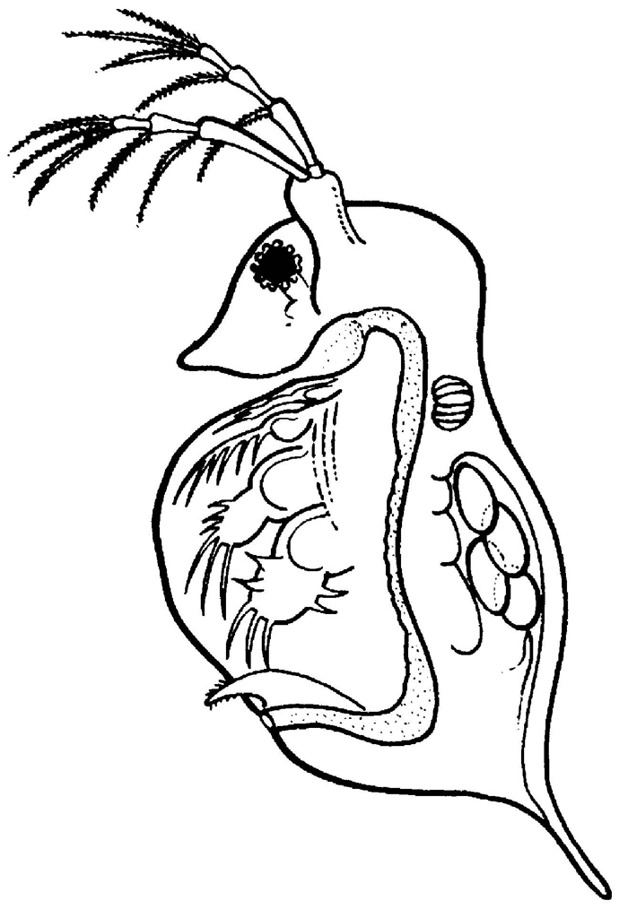
_____ VIHERLEVÄ ____
B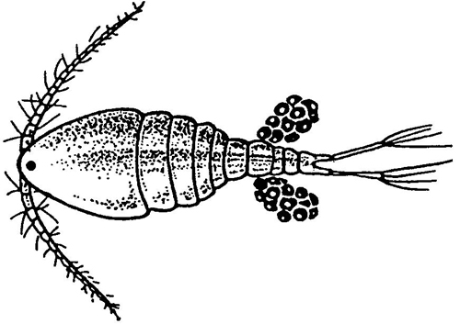
_____ SIIMAELIÖ ____
C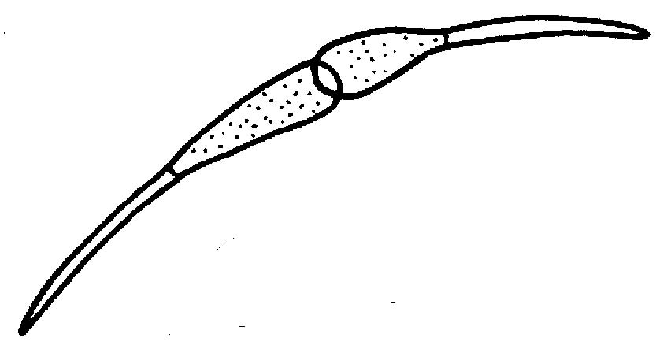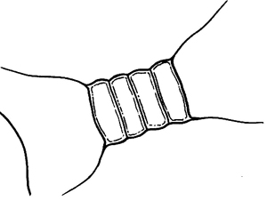
_____ VESIKIRPPU ____
D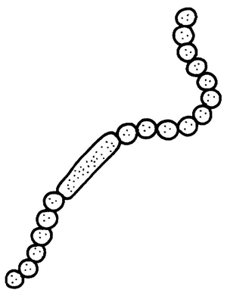
_____ HANKAJALKAINEN ____
E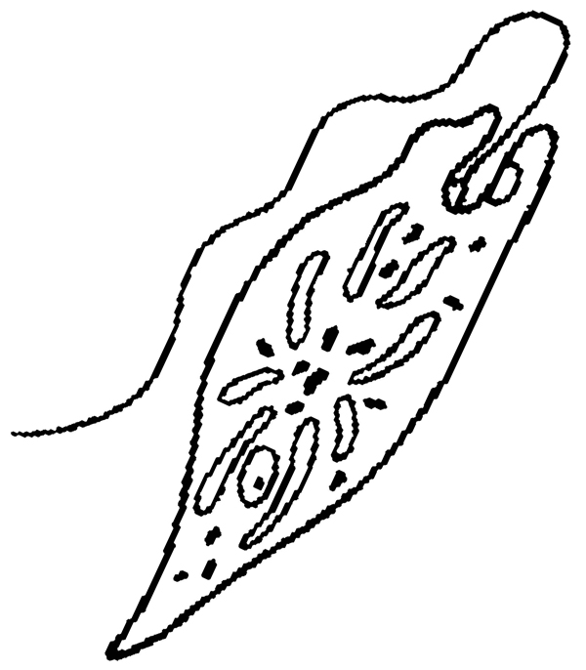 _____ SINIBAKTEERI ____

3. a. Mitä planktonin keijuminen tarkoittaa?

b. Miksi planktonleville on tärkeää keijua nimenomaan pintavedessä?

